«ДЕНЬ ДОБРЫХ ДЕЛ»
Зимнее время это не только весёлые праздники, катание с горок, игры в снежки, но и крепкие морозы с ветром. Поэтому в структурном подразделении МАУ БР ДО детский сад «Малышок»13 ноября мы с ребятами решили провести «День добрых дел» и посвятить его зимующим птицам, которым очень сложно в зимнее время добывать себе корм.
Конечно, в реализации нашей идеи непосредственное участие приняли наши родители. И в результате совместной деятельности детей и взрослых были изготовлены интересные, разнообразные и практичные кормушки.
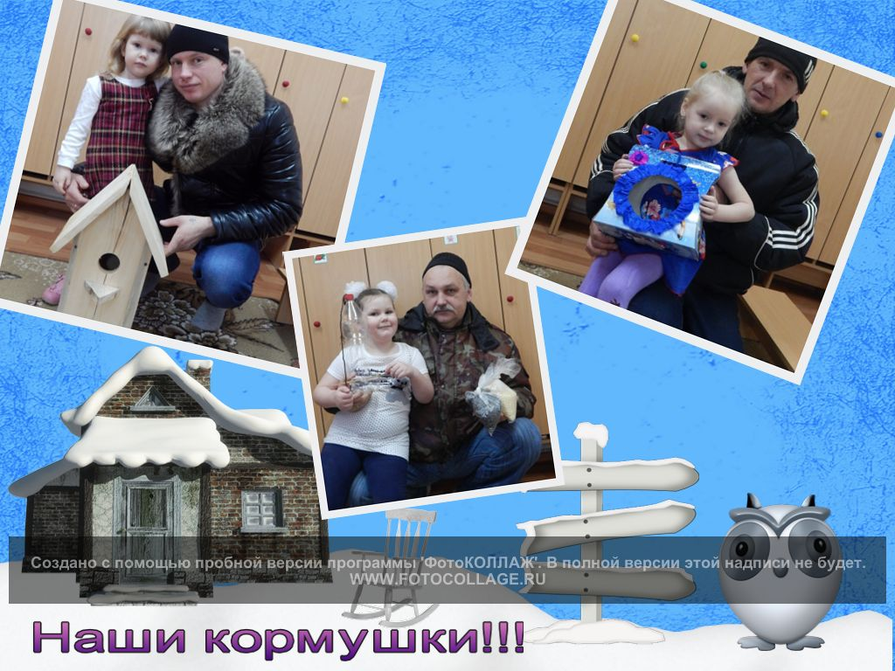
На прогулке мы совместно с ребятами разложили по кормушкам разнообразный корм: Семечки, перловку, пшёнку.
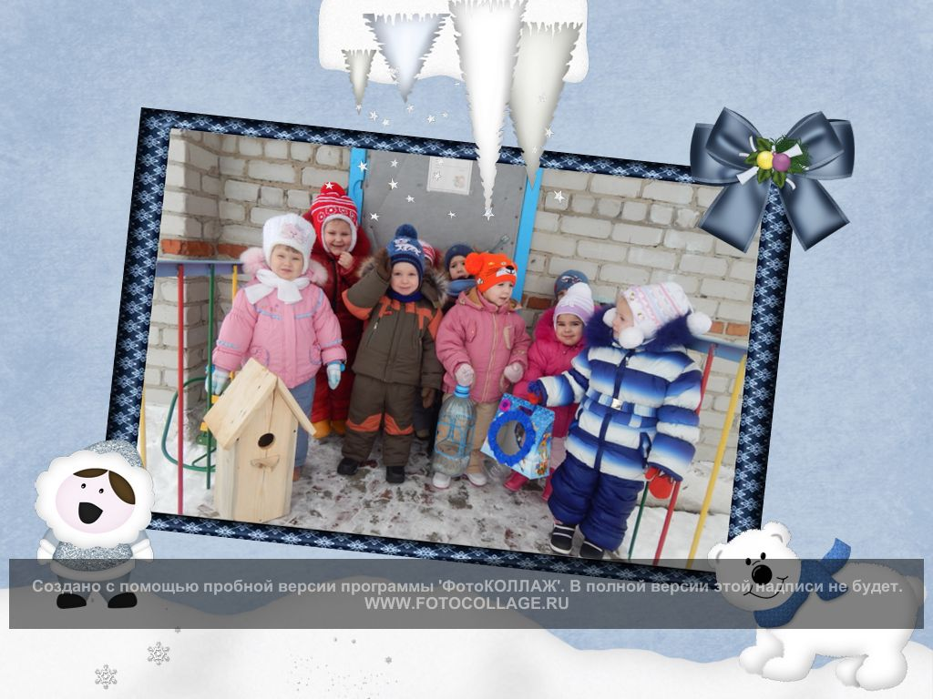
Птицы не заставили долго ждать ребят. Первыми прилетели воробьи. У ребят появилась возможность понаблюдать за птицами в зимнее время.
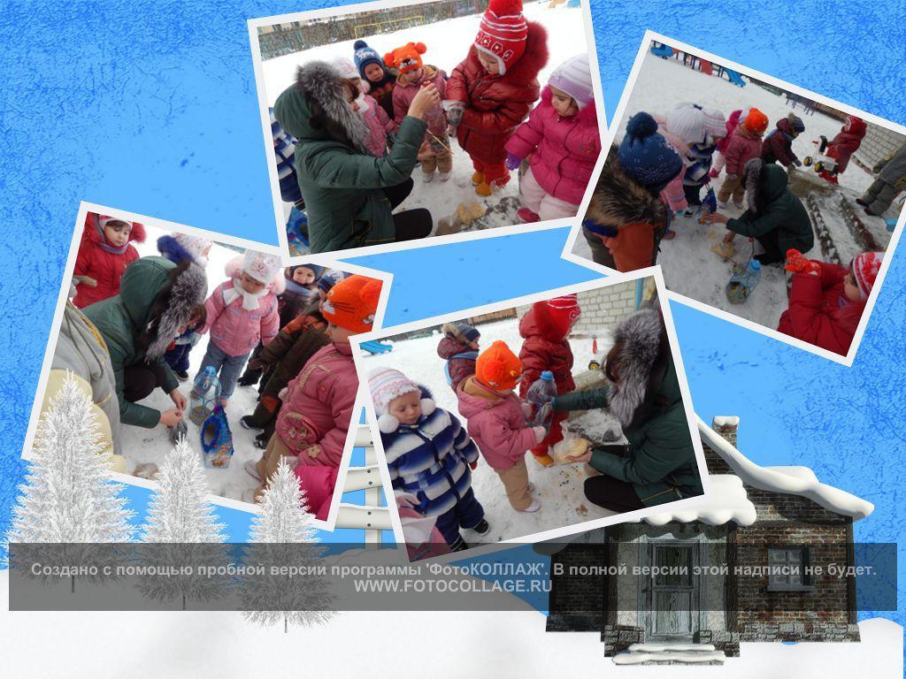
Дети получили массу положительных эмоций, хорошее настроение, возможность проявить свою заботу и бережное отношение к окружающему миру.

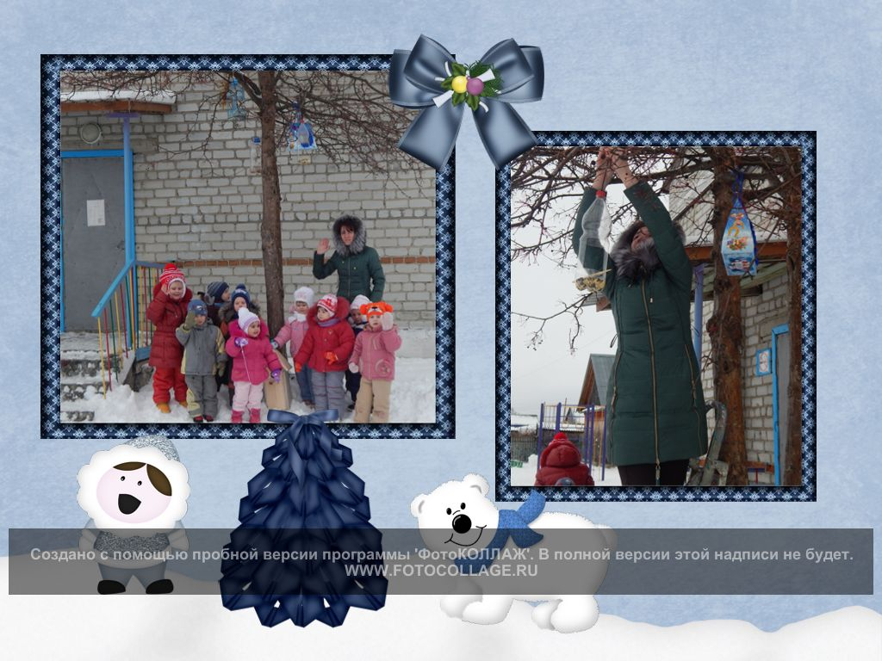

Воспитатель структурного подразделения
детский сад «Малышок» Марина Валерьевна Замякина

